臺南市新市區大社國民小學禁用一次性產品成果
成果照片 | 說明
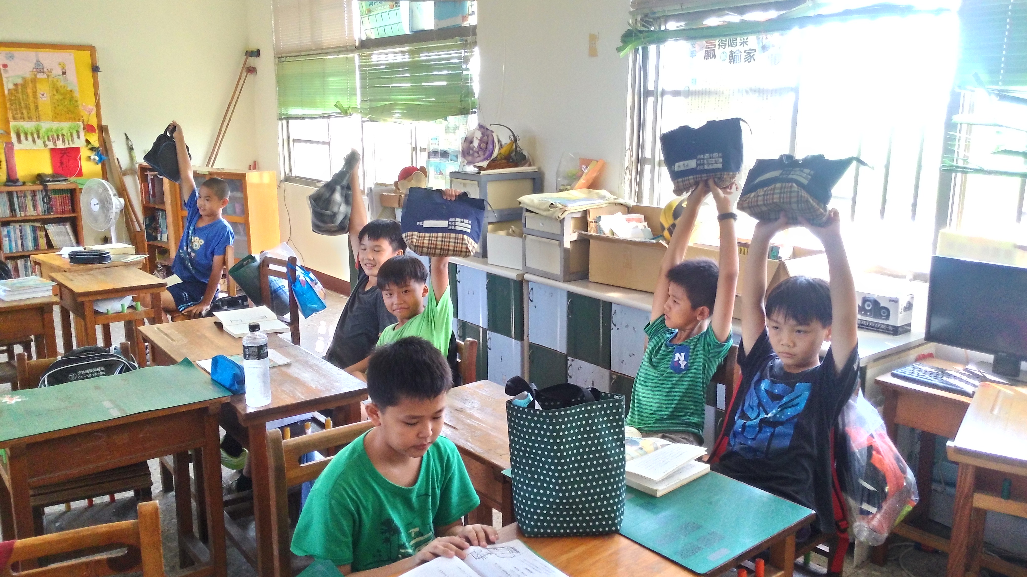 | 學生自備餐具使用午餐
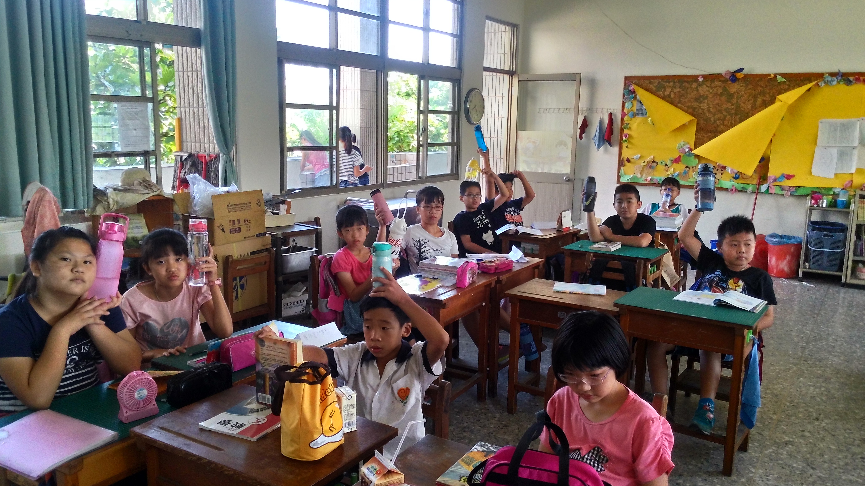 | 學生自備水壺，避免購買飲料
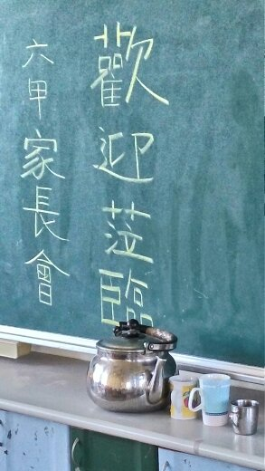 | 教室提供開水，避免讓孩子使用飲料。召開家長會時，老師及家長以身作則。
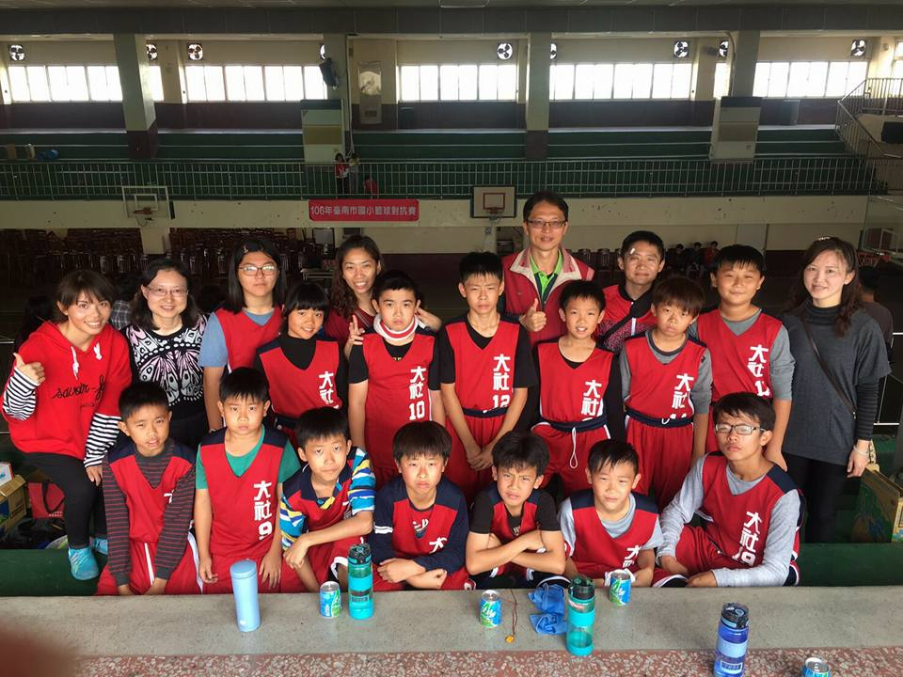 | 鼓勵學生自備水壺，籃球隊員參加比賽時也不例外。除了教練準備的舒跑補充電解質，運動員習慣喝自備白開水。

